**基于 SSM 框架的学生成绩系统**

**专业：软件工程**

**班级：软工11805班**

**学号：1804240229**

**姓名：林嘉文**

**武汉纺织大学计算机与人工智能学院2021 年 7月**

摘 要

本系统依据开发要求主要应用于教育系统，完成对日常的教育工作中学生成绩档案的数字化管理。开发本系统可使学院教职员工减轻工作压力，比较系统地对教务、教学上的各项服务和信息进行管理，同时，可以减少劳动力的使用，加快查

询速度、加强管理，以及国家各部门关于信息化的步伐，使各项管理更加规范化。  
 目前，学校工作繁杂、资料重多，虽然各类管理信息系统已进入高校，但还未普及，而对于学生成绩管理来说，目前还没有一套完整的、统一的系统。因此，开发一套适和大众的、兼容性好的系统是很有必要的。  
 本系统在开发过程中，注意使其符合操作的业务流程，并力求系统的全面性、通用性，使得本系统不只适用于一家教育机构。在开发方法的选择上，选择了生命周期法与原型法相结合的方法，遵循系统调查研究、系统分析、系统设计和系统实施四个主要阶段进行设计，而在具体的设计上，采取了演化式原型法，随着用户的使用及对系统了解的不断加深，对某一部分或几部分进行重新分析、设计、实施。本论文主要从系统分析、系统设计、系统实施与使用等几个方面进行介绍。

关键字： 学生成绩管理系统、SSM、Mysql

**ABSTRACT**

According to the development requirements, the system is mainly applied to the education system to complete the digital management of students' achievement files in the daily education work. The development of this system can reduce the work pressure of the college staff, manage the various services and information of educational administration and teaching systematically, reduce the use of labor force, speed up the query speed, strengthen the management, as well as the information about the national departments

The pace of information technology makes the management more standardized.

At present, the work of the school is complicated and there are many materials. Although all kinds of management information systems have entered colleges and universities, they are not yet popular. For the student achievement management, there is no complete and unified system at present. Therefore, it is necessary to develop a set of compatible system suitable for the public.

In the development process of the system, attention should be paid to make it conform to the business process of operation, and strive for the comprehensiveness and universality of the system, so that the system is not only suitable for an educational institution. In the selection of development method, the life cycle method and prototype method are combined, and the design follows the four main stages of system investigation and research, system analysis, system design and system implementation. In the specific design, the evolutionary prototype method is adopted. With the use of users and the deepening understanding of the system, a part or several parts are re analyzed Design and implementation. This paper mainly introduces the system analysis, system design, system implementation and use.

Keywords: student achievement management system, SSM, MySQL

目 录

1 引言 6

1.1 学生成绩管理系统产生背景  6

1.2 系统开发的目的与意义 6

2 系统技术概括 7

2.1 系统前端技术概括 7

2.1.1 Bootstrap 框架 7

2.1.2 Jquery 及 Ajax 9

2.2 系统后端技术概括 10

3 系统分析与设计 15

3.1 学生管理系统概述 15

3.2 学生管理系统需求分析 15

3.2.1 学生需求分析 15

3.2.2 教师需求分析 15

3.2.3 管理员需求分析 15

3.3 系统设计 15

3.3.1 数据库设计 15

3.3.2 学生功能设计 16

3.3.3 教师功能设计 18

3.3.4 管理员功能设计 19

4 系统实现 20

4.1 数据库实现 20

4.2 学生功能实现 24

4.3 教师功能实现 27

4.4 管理员功能实现 28

5 总结与展望 31

6 参考文献 31

# 引言

## 学生成绩管理系统产生背景

学生信息档案的管理对于学校的管理者来说至关重要，学生信息是高等学校非常重要的一项数据资源，是一个教育单位不可缺少一部分。特别是近几年来，国家政策的调整，我国高等院校大规模的扩招，给高等院校的教学管理、学生管理、后勤管理等方面都带来不少的冲击。其包含的数据量大，涉及的人员面广，而且需要及时更新，故较为复杂，难以单纯地依靠人工管理，而且传统的人工管理方式既不易于规范化，管理效率也不高，目前我国各类高等院校中还有相当一部分学生档案管理还停留在纸介质的基础上，尤其是中、小学对学生档案的管理更是落后，这样的管理机制已经不能适应时代发展的要求，其管理方法将浪费许多人力和物力。随着科学技术的不断提高，计算机科学与技术日渐成熟，计算机应用的普及已进入人类社会生活的各个领域，并发挥着越来越重要的作用。这种传统的手工管理模式必然被以计算机为物质基础的信息管理方法所取代。  
 作为计算机应用的一部分，使用计算机对学生档案进行管理，有着手工管理所无法比拟的优点，如：检索迅速、查找方便、可靠性高、存储量大、保密性好、寿命长、成本低等。这些优点能够极大地提高学生档案管理的效率，也是学校向科学化、正规化管理发展的必要条件，更是各个高等院校与世界接轨的重要条件。

## 系统开发的目的与意义

学生信息档案的管理对于学校的管理者来说至关重要，学生信息是高等学校非常重要的一项数据资源，是一个教育单位不可缺少一部分。特别是近几年来，国家政策的调整，我国高等院校大规模的扩招，给高等院校的教学管理、学生管理、后勤管理等方面都带来不少的冲击。其包含的数据量大，涉及的人员面广，而且需要及时更新，故较为复杂，难以单纯地依靠人工管理，而且传统的人工管理方式既不易于规范化，管理效率也不高，目前我国各类高等院校中还有相当一部分学生档案管理还停留在纸介质的基础上，尤其是中、小学对学生档案的管理更是落后，这样的管理机制已经不能适应时代发展的要求，其管理方法将浪费许多人力和物力。作为计算机应用的一部分，使用计算机对学生档案进行管理，有着手工管理所无法比拟的优点，系统针对学校学生信息的特点以及管理中实际需要而设计，能够有效地实现学生信息管理的信息化，减轻管理人员的工作负担，高效率、规范化地管理大量的学生信息，并避免人为操作的错误和不规范行为。   
 随着办公自动化水平的不断提高, 学校的学生管理工作也从手工转到计算机自动化信息处理阶段。设计一个功能完整、操作简单、界面友好的教学管理系统已经势在必行。学生信息管理系统开发的目的是针对学校现在学生信息管理的弊端, 根据学生信息管理的基本流程, 实现学生信息管理的电子化, 提高教学管理工作的效率, 保证 信息的准确和规范, 使学生信息管理工作真正做到科学、合理的规划,具有一定的社会意义。

# 系统技术概括

## 系统前端技术概括

### Bootstrap 框架

Bootstrap 是基于 HTML、CSS、[JavaScript](https://baike.baidu.com/item/JavaScript/321142) 开发的简洁、直观、强悍的[前端](https://baike.baidu.com/item/%E5%89%8D%E7%AB%AF/5956545)开发框架，使用该框架使得 Web 开发更加快捷。它提供了优雅的 HTML 和由动态 CSS 语言 [Less](https://baike.baidu.com/item/Less) 写成的 CSS 规范[3]。 Bootstrap 框架拥有以下特色系统：

* + - 1. 栅格系统

栅格系统将网页内容以固定大小单元格分隔开来，使用者通过设置容纳标签的单元格的数量，就可以调整该标签的大小和大概位置，达到页面整体布局的效果。而且 Bootstrap 中的栅格系统还根据浏览器窗口大小设定了不同的单元格单位，同时使用多个单元格可以使网页随着窗口的大小动态改变，达到流式布局的目的。

* + - 1. 预设定 HTML 组件

Bootstrap 框架拥有预先设定完成的组件。在不使用框架的情况下，HTML 初始设定的按钮、表格等组件十分单调，没有较好的感官效果，需要开发者自己为其添加 CSS 样式表，十分麻烦。而 Bootstrap 内设的按钮、表格已经事先改变了CSS 属性，看起来更加美观，还设定有不同的类别供用户选择，如按钮的颜色、表格的边框等等。开发者只需改变标签的 class 属性就可以进行设置，十分方便。

* + - 1. 特殊组件

Bootstrap 为用户设定了常用的具有特殊作用的组件，如下拉菜单，导航栏， 模态框及轮播图等。这些组件效果原本要通过 HTML，CSS，[JavaScript](https://baike.baidu.com/item/JavaScript/321142) 实现起来非常麻烦，而使用 Bootstrap 框架后仅需引用，改变部分属性就可以按 Bootstrap 预设定的 Jquery 插件实现期望的效果，极大地减少了开发者的开发量，加快了开发速度。

### 

通过 Bootstrap 框架和 CSS，[JavaScript](https://baike.baidu.com/item/JavaScript/321142) 的组合使用，可以在确保美观的同时又节约开发的时间，对于一些轻量级的前端开发来说是十分推荐的选择。

### Jquery 及 Ajax

Jquery 是一个快速、简洁的 JavaScript 框架，其倡导写更少的代码，做更多的事情。它封装 JavaScript 常用的功能代码，提供一种简便的 JavaScript 设计模式，优化 HTML 文档操作、事件处理、动画设计和 Ajax 交互[4]。

Jquery 的核心特性可以总结为：具有独特的链式语法和短小清晰的多功能接口；具有高效灵活的 CSS 选择器，并且可对 CSS 选择器进行扩展；拥有便捷的插件扩展机制和丰富的插件。 一般而言，选择使用 Jquery 是因为它的以下特点：

1. 更方便的选择器

Jquery 的选择机制构建于 CSS 的选择器，它提供了快速查询 DOM 文档中元素的能力，而且大大强化了 JavaScript 中获取页面元素的方式。相比于原本的选择器，Jquery 使用更少的语句即能达到相同的效果，同时选择的精度也要更高。

1. 提供页面动态效果

Jquery 中内置了一系列的动画效果，比如淡入淡出、元素移除等动态特效。这些特效增强了用户在浏览网页时的体验感，许多的网站都有使用。

1. 创建 Ajax 无刷新网页

Ajax 是异步的 JavaScript 和 XML 的简称，可以协助开发出非常灵敏无刷新的网页

1. 对 JavaScript 语言的增强

Jquery 提供了对基本 JavaScript 结构的增强，比如元素迭代和数组处理等操作。

1. 增强的事件处理

Jquery 提供了各种页面事件，它可以避免程序员在 HTML 中添加太多事件处理代码，同时它的事件处理器消除了各种浏览器兼容性问题。

Ajax 是 Jquery 框架的一部分功能简称，它在网页制作中应用广泛，其具体功能在上面叙述 Jquery 的特点中也有提到，即可以使我们发送请求时进行异步操作，在不刷新页面的情况下对后台的处理产生响应。

不借助 Ajax 的话，我们在页面逻辑操作时，必须要进行从当前页面到控制视图层再返回当前页面的多次跳转，很影响用户的操作体验。而借助 Ajax，后端在处理请求时用户依然可以在前端页面继续进行浏览，直到响应返回前端用户再进行操作，整个过程更加连贯，用户的操作体验自然也会更好。

## 系统后端技术概括

### MySQL 数据库数据库分为关系型数据库和非关系型数据库。

关系型数据库指的是采用了关系模型来组织数据的数据库，拥有关系，元组， 属性，域，关键字，关系模式等概念。关系型数据库比较直观，更容易被理解， 使用起来较为方便，易于维护。但关系型数据库性能欠佳，在处理大量关系复杂的数据时，效率很低。我们常用的关系型数据库有 [Oracle](https://www.oracle.com/database/index.html)，[Microsoft SQL Server](https://www.microsoft.com/en-us/sql-server/)， MySQL，[PostgreSQL](https://www.postgresql.org/)，[DB2](https://www.ibm.com/analytics/us/en/db2/)，[Microsoft Access](https://products.office.com/zh-cn/access)，[SQLite](https://www.sqlite.org/) 等[5]。

非关系数据库指的是指与关系型数据库相对的非关系型的，分布式的数据库。它以键值对存储，且结构不固定，每一个元组可以有不一样的字段，每个元组可 以根据需要增加一些自己的键值对，不局限于固定的结构。非关系型的数据库结 构简单，处理数据时可以节省一点的时间和开销。但它仅限处理一些简单的没有 复杂关联关系的数据库，不适合持久存储海量数据。由于非关系型数据库都是针 对某些特定的应用需求出现的，因此，不同非关系数据库的特长也有所不同，主 要分为以下几类：面向高性能并发读写的 key-value 数据库，主流代表为 [Redis](https://redis.io/)， [Amazon DynamoDB](https://aws.amazon.com/cn/dynamodb/) ； 面向海量数据访问的面向文档数据库， 主流代表为[MongoDB](https://www.mongodb.com/)；面向搜索数据内容的搜索引擎，主流代表为 [Splunk](https://www.splunk.com/zh-hans_cn)，[Solr](https://lucene.apache.org/solr/)；面向可扩展性的分布式数据库，主流代表为 [Cassandra](https://cassandra.apache.org/)，[HBase](https://hbase.apache.org/)[6]。

### 

MySQL 是典型的关系型数据库，它由瑞典 MySQL AB 公司开发，在被收购之后属于 [Oracle](https://baike.baidu.com/item/Oracle) 旗下产品。与其他关系型数据库相同，MySQL 将数据保存在不同的表中，确保效率并提高了灵活性。MySQL 使用 C 和 [C++](https://baike.baidu.com/item/C%2B%2B)编写，并使用了多种[编译器](https://baike.baidu.com/item/%E7%BC%96%E8%AF%91%E5%99%A8)进行测试，保证了[源代码](https://baike.baidu.com/item/%E6%BA%90%E4%BB%A3%E7%A0%81)的可移植性，使得它能够支持大多数的操作系统。

MySQL 所使用的操作语言 是用于访问[数据库](https://baike.baidu.com/item/%E6%95%B0%E6%8D%AE%E5%BA%93/103728)的最常用标准化语言 SQL 语言。由于其体积小、速度快、总体拥有成本低，尤其是[开放源码](https://baike.baidu.com/item/%E5%BC%80%E6%94%BE%E6%BA%90%E7%A0%81/7176422)这一特点，一般中小型网站的开发都选择 MySQL 作为网站数据库。虽然 MySQL 与其他的大型数据库比有所不足，但对于个人开发者，MySQL 数据库包含了个人开发所需的全部功能，并且它是免费开放的，降低了学习成本。也正是出于上述原因，我在房屋租赁系统中选择了 MySQL 数据库为项目的数据库。

### Tomcat 服务器

搭建 Web 项目，服务器是必不可少的。而 Tomcat 技术先进、性能稳定， 而且免费，是个人 JavaWeb 开发的首选。

Tomcat 服务器是一个免费的开放源代码的 Web 应用服务器，由 [Apache](https://baike.baidu.com/item/Apache/6265)、Sun 和其他一些公司及个人共同开发而成，属于轻量级应用[服务器](https://baike.baidu.com/item/%E6%9C%8D%E5%8A%A1%E5%99%A8)。它更多在中小型系统和并发访问用户不是很多的场合下被普遍使用，是开发和调试 JSP 程序的首选。在 Tomcat 配置完成后，开发者就可以在服务器上运行 JSP 页面和 Servlet。它具有处理 HTML 页面请求的功能，同时还是一个 Servlet 和 JSP 容器。

我在项目中搭建的是 Tomcat 7.0 的版本，个人使用时经过一些简单的配置配合 Idea、Eclipse 等 Java 开发软件就能较为方便地使用。

### MVC 设计模式

MVC 是软件工程中的一种架构模式，它的全称是 Model View Controller， 其实即是 Model（模型），View（视图），Controller（控制器）的组合。它将业务逻辑聚集到一个部件里面，在改进和个性化定制界面及用户交互的同时， 不需要重新编写业务逻辑。 在 Web 应用程序中，MVC 设计模式的三个部分有着各自的业务逻辑：

### 

Model（模型层）：Model（模型）是应用程序中用于处理应用程序数据逻辑的单位对象，通常模型对象负责在数据库中存取数据。举例来说，数据库中每一个数据表都可以对应一个模型，该模型与数据表拥有相同的属性。在我们需要在该数据表中获取数据时，该模型就会被使用。

### 

View（视图层）：View（视图）是应用程序处理数据后进行显示的部分，它提供一个可视化的部分，来较为直观的在用户数据处理完成后产生响应。

### Controlle（r 控制层）：Controller(控制器)是应用程序中处理用户交互的部分。通常控制器负责从视图读取数据，控制用户输入，并向模型发送数据。

### 

MVC 分层有助于管理复杂的应用程序，因为您可以在一个时间内专门关注一个方面。例如，您可以在不依赖业务逻辑的情况下专注于视图设计。同时也让应用程序的测试更加容易。

MVC 分层同时也简化了分组开发。不同的开发人员可同时开发视图、控制器逻辑和业务逻辑。

我在项目中使用的 SSM 框架也是基于 MVC 设计模式的。SSM 是 Spring、SpringMVC、MyBatis 的首字母缩写，因为 SpringMVC 是 Spring 中的部分内容， 所以 SSM 框架可以说由 Spring、MyBatis 两个开源框架整合而成。SSM 框架经常作为数据源较简单的 Web 项目的框架，在下面我也将对 SSM 框架进行一个大概的描述。

### Spring 框架

Spring 框架用于简化软件开发而创建，是 JavaWeb 开发的常用框架。它的主要功能是使用 JavaBean 代替 EJB（Enterprise Java Beans 的技术简称，是之前的应用开发组件）。

在 Spring 框架之前，开发过程中编写的代码经常出现类似或者重复的情况，这导致开发过程复杂，开发效率和性能都不太理想。Spring 的出现就是为了解决早期这种应用开发的情况，它致力于提供一个以统一的、高效的方式构造整个应用，并且可以将单层框架以最佳的组合揉和在一起建立一个连贯的体系。

Spring 作为一个容器框架，其最大的两个特性是控制反转（IOC）和面向切面（AOP）。

控制反转：控制反转是 Spring 框架作为容器框架的主要特性。原本我们在Java 开发中，我们要使用对象时都需要自身创建对象再进行操作。而使用Spring 框架后，所需对象依赖的其它对象会通过被动的方式传递进来，而不是这个对象自己创建或者查找依赖对象，方便开发者使用对象的同时节省空间， 促进了松耦合。

面向切面：面向切面是[函数式编程](https://baike.baidu.com/item/%E5%87%BD%E6%95%B0%E5%BC%8F%E7%BC%96%E7%A8%8B/4035031)的一种衍生范型。利用面向切面可以对业务逻辑的各个部分进行隔离，从而使得业务逻辑各部分之间的[耦合度](https://baike.baidu.com/item/%E8%80%A6%E5%90%88%E5%BA%A6/2603938)降低， 提高程序的可重用性，同时提高了开发的效率。

在项目中使用 Spring 框架需要在项目中配置部分的配置文件，一般在项目中会配置文件搭配注解使用，简化配置并方便进行管理。

### 

### 

### SpringMVC 框架

SpringMVC 是 Spring 框架的后续产品，它在 SSM 框架中的主要作用作为

Controller（控制器）部分处理 View（视图层）。SpringMVC 分离了控制器、模型对象、过滤器以及处理程序对象的角色，这种分离让它们更容易进行定制。

在实际的使用中，它的作用类似于 Servlet。配置文件配置完成后，创建对应的文件，并一一添加注解，通过这些注解的引用，前端的请求就能转到对应的方法进行处理。但不同的是，SpringMVC 使用注解，一个文件可以处理多个请求，在处理整个项目的请求时，更加轻松，管理起来也更加实用。

### MyBatis 框架

MyBatis 框架是基于 Java 的持久层框架，用于定制化 sql、存储过程以及高级映射。

原本在 JavaWeb 开发中需要借助 JDBC 工具实现对数据库的 sql 语句操作， 但这样设置 sql 的参数并不方便。MyBatis 消除了几乎所有的 [JDBC](https://baike.baidu.com/item/JDBC) 代码和参数的手工设置以及[结果集](https://baike.baidu.com/item/%E7%BB%93%E6%9E%9C%E9%9B%86)的检索， 使用简单的 XML 或注解用于配置和原始映射， 将接口和 Java 的模型映射成数据库中的记录。

相比传统的持久层操作，MyBatis 框架下的持久层操作更为简单易学。只需要几个 jar 包和几个配置文件将可以成功搭建出所需的环境。搭建完环境后，开发者就可以开始 sql 映射文件的编写。由于 MyBatis 把 sql 语句统一在这些 sql 映射文件中，实际操作中的编写和管理起来也更为方便。 MyBatis 框架的框架架构流程如下：

* + - 1. 加载配置：在开启项目后，服务器会读取我们实现配置的文件以便在后面进行启用。
      2. sql 解析：当前台发送请求调用了事前设定的持久层对象的方法时，会根据方法名称在 sql 映射文件中找出 ID 与之相同的部分，之后传入参数，进行解析，得到最终要执行的 sql 语句和参数。
      3. sql 执行：将之前 sql 解析得到的参数整合到 sql 语句中，然后执行 sql语句
      4. 结果映射：将操作数据库的结果按照映射的配置进行转换，可以转换成 HashMap、JavaBean 或者基本数据类型，并将最终结果返回。

# 系统分析与设计

## 学生管理系统概述

## 学生成绩管理系统是基于 SSM 框架，以 Java 为主要开发语言，以 MySQL为数据库集合 Bootstrap，Jquery 等前端框架而成的网站应用。  该系统希望为学校和老师提供了一个便利，快捷的成绩查询，为广大同学提供有效的帮助。在这里，同学们可以直接查看自己的课程以及课程对应的成绩。也可以直接搜索，按照学习的课程，课程的老师进行层层地筛选，选择到自己想看到的成绩。而老师们则可以将成绩录入系统供学生查看，或者对之前成绩进行管理。

## 学生管理系统需求分析

### 3.2.1 学生需求分析

学生需求是该系统需要解决的主要需求之一，学生可能的需求如下：

1. 登录注册：基本上所有的网站在使用时都有登录注册功能，学生成绩系统也不例外。学生不可以在未登录情况下查看成绩。所有注册时需要实名制，以及学号的认证。
2. 查看成绩：学生使用学生成绩管理系统首要的功能是查看成绩。
3. 成绩的筛选及成绩排序：该系统需要在成绩页面添加筛选功能和排序功能。学生可以以课程内容，老师等为标准排除掉不和条件的优先级较低的成绩来排序，节省时间。

### 3.2.2教师需求分析

老师需求同样是学生管理系统需要解决的主要需求之一，教师可能的需求如下：

1. 老师需要根据自己的账号进行南公路的，老师不可以在未登录的情况下发布成绩。所有注册时都需要实名制，以及教师号的认证。
2. 发布成绩：老师使用学生成绩管理系统首要的功能是发布成绩。
3. 更改成绩：老师有权更改成绩。
4. 成绩管理页面：老师一般情况下不会只发布一个成绩，当老师发布多个成绩时，可能需要一个页面把自己发布取得成绩罗列起来方便查看管理，了解成绩的详细情况。

### 3.2.3 管理员需求分析

基本上所有的系统都需要管理员来对系统进行管理，对学生管理系统同样如此。管理员的功能需求分析如下:

1. 个人信息管理：管理员需要查看当前系统中所有的注册的用户的信息，区分老师和学生方便后续的管理。
2. 成绩信息管理：管理员可以看到所有的成绩，老师以及学生的信息。

## 系统设计

### 数据库设计

数据库设计是房屋租赁系统中的重要设计部分，需要根据系统中所需的功能来设定数据库中具体的数据表数量及其属性，整个系统中的数据交互都需要借助数据库实现。

房屋租赁系统数据库总共设定了八个数据表，这些数据表的名称、作用及具体属性如下：

1. Admin表（用户账号信息表）： admin 表记录了包括学生、老师和管理员在内所有用户账号的信息，其具体的属性有id（表序号）、account（登录账号）、password（登录密码）、power（权级）。
2. Class表（课表）： class表记录了课程相关的信息，其具体的属性有id（表序号）、class_no（班级）、major_id（主课id）、class_name（课程名称）、status（状态）、join_time（参加的时间）、student_num（学生人数）
3. course表（课程表）：course表记录了包括课程的特殊内容，其具体的属性有id（表序号）、course_name（课程名）、credit（信用）、course_num（课程数量）、type（类型）
4. department表（学院表）：department表记录了不同学院的信息，其具体的属性有：id（表序号）、depart_name（学院名）
5. major表（主修表）：major表记录了所有主修课的信息，其具体的属性有id（表序号）、major_name（主修课的名字）、depart_id（主修课的代号）
6. Score表（成绩表）：Score表记录了不同学科的成绩的信息，其具体的属性有id（表序号）、student_id（学生id）、score（成绩）、flag（标志）、teaching_id（教学号）
7. Semester表（学期表）：Semester表记录了不同学期的信息，其具体的属性有id（表序号）、name（学期名）
8. Teaching表（教课表）：Teaching表记录了id，其具体的属性有id（表序号）、teacher_id（教师号）、class_id（课程号）、semester_id（学期号）、course_id（课程编号）

### 学生功能设计基于学生可能的需求，进行学生的功能设计。

### 学生在使用该学生成绩管理

### 

图 3.3.1 学生功能设计模块图

设定学生只有在登录后才可以查看成绩。

进行登录操作时，首先用户需要之前在学生成绩管理系统进行学号认证操作。初次认证时需要用户输入自己的电话、邮箱、及之后登录所用的密码再进行确认，进行注册后才可以使用登录操作。而用户在注册拥有账号之后，在登录页面输入电话号码、预设的登录密码及验证码即可以进行登录操作。学生在登录之后，可以进行查看成绩操作。学生还可以使用个人主页功能，对自己的个人信息进行管理或管理自己的成绩。个人主页的个人信息页面会显示用户注册时所输入的信息。学生可以在自己的个人信息页面更改自己的个人信息，或是更改自己的登录密码。另外前面提到用户可以在成绩界面查看到更详细的成绩分。

### 教师功能设计

教师在个人主页进行实名操作后才能成为教师并使用学生可用的相关功能。 教师在使用该成绩管理系统的如下：

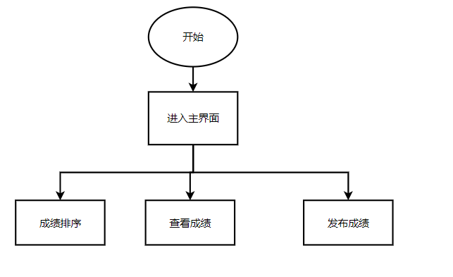

图 3.3.2 房东功能设计流程图

教师可使用的功能必须优先进行登录操作后才能使用，但与学生不同的是教师在进行注册登录一系列操作后还有在个人主页进行实名操作才能真正使用教师的特有功能。

用户实名需要用户补充输入自己的真实姓名信息、性别信息及年龄信息， 用户实名后可以查看成绩功能、修改成绩能和发布成绩的功能。

教师最首要的功能是发布成绩的功能，该功能在系统中设定位于查看成绩详情页面。教师想要发布成绩需要向管理员提出发布成绩申请并补充输入成绩的课程名、课程类型等必要信息。

### 

### 管理员功能设计

管理员的功能设计目标分为三类，一类是对用户的个人信息进行管理，一类是对房源的信息进行管理，最后一类是对房东的上架下架请求进行管理，总体的功能设计图如下图：

### 

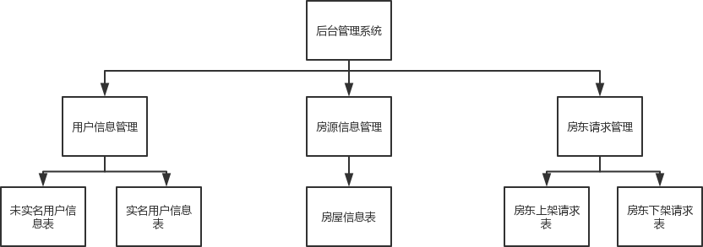

图 3.3.3 管理员功能设计流程图

### 

对于管理员而言，学生信息管理和教师管理更多是查看这些数据及排除其中不合理的数据，最主要的是处理教师的请求。教师的成绩提交请求及取消成绩请求会以单元格的形式显示给管理员，管理员一一查看这些请求并决定是点击批准按钮批准这些请求或是拒绝这些请求。

### 

# 系统实现

## 数据库实现

在确定了数据库的设计方案后，可以实际开始创建数据库。数据库的创建有两种方式，一种是不借助数据库工具直接调用控制台输入 sql 语句创建数据库， 一种是借助数据库工具使用可视化页面创建数据库。这里为了后续方便操作使用的是 Navicat 数据库工具。

### 具体的操作图如下： 图 4.1.1 创建数据库操作图

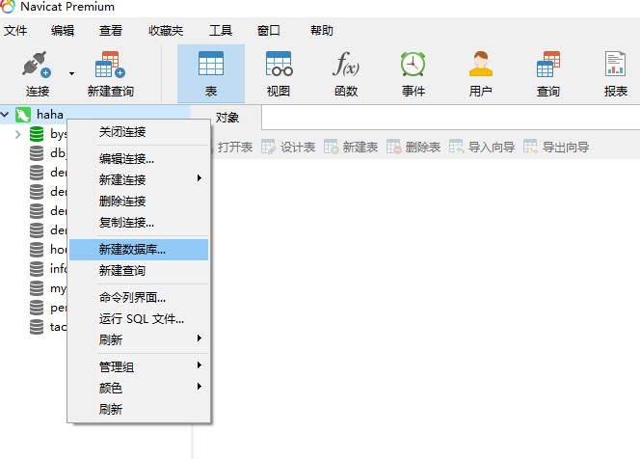

图 4.1.2 创建数据库操作图 在输入了数据库的名称、字符集、排序规则后数据库即可创建完成， 也可以使用 sql 语句‘create database 数据库名’创建数据库。

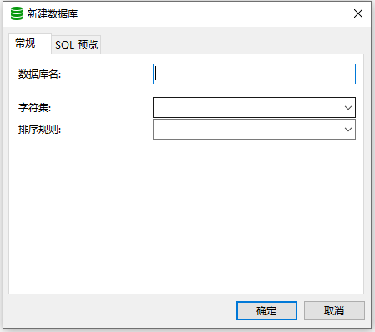

数据库创建完成后，接下来就是创建数据表的操作。创建数据表继续可以用数据库工具 Navicat 来实现

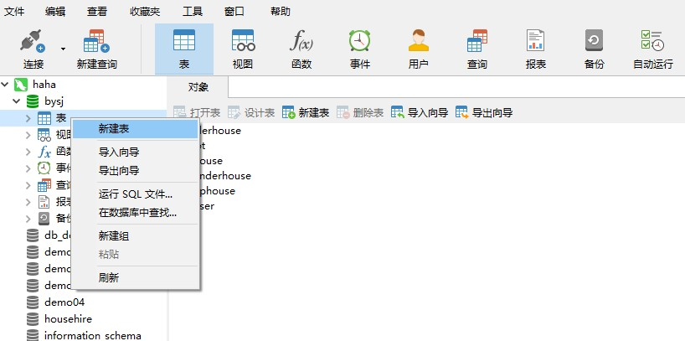

图 4.1.3 创建数据表操作图

点击新建表按钮，补充完成字段后即可完成数据表的创建

### 

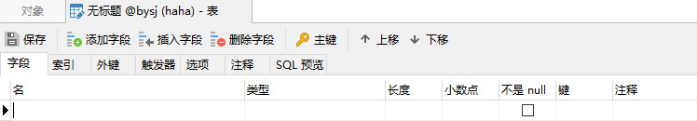

图 4.1.4 创建数据表操作图

同样也可以使用 sql 语句（以下方为例） ‘CREATE table User(id int auto_increment,name VARCHAR(20), password VARCHAR(20),PRIMARY KEY(id)); ’完成数据表的创建。 注意要先启用该数据库才能进行创建数据表操作。所有的数据表创建完

成后效果如下：

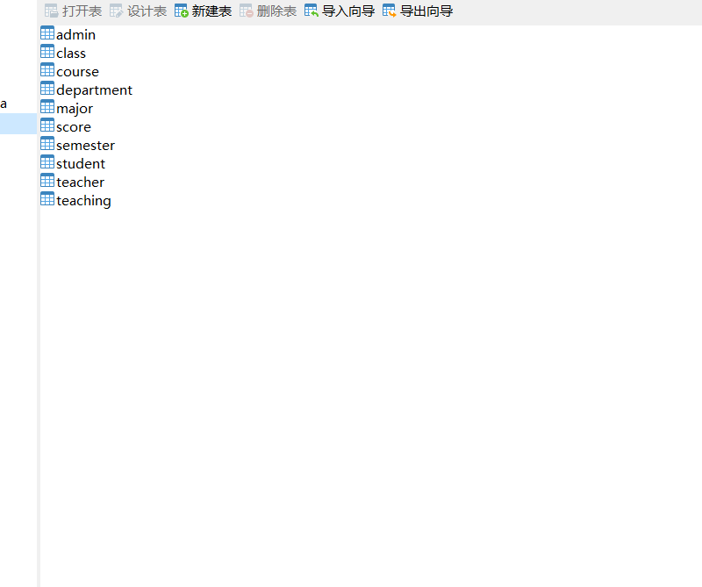

图 4.1.5 系统数据表

### 通过对这些数据表的修改，整个学生成绩系统的数据控制得以实现。

## 学生功能实现

学生、老师、管理员的功能实现采用了 MVC 设计模式，都是在 SSM 框架的帮助下完成这些功能。 大体的功能实现思路按照以下步骤：

* + 1. 完成 Model 层，由预先设计的数据库创建对应的模型。
    2. 编写MyBatis 的配置文件及其调用的接口，编写之后要使用的 sql 语句。
    3. 完成 View 层，编写前端页面，为对应的按钮设置向后端的请求操作。
    4. 完成 Controller 层，处理前端传过来的请求，获取前端传过来的数据并根据需求调用实现写好的 sql 语句。 系统按照租客功能设计图来一一实现租客功能，具体的实现图如下：

1. 登录页面功能实现：

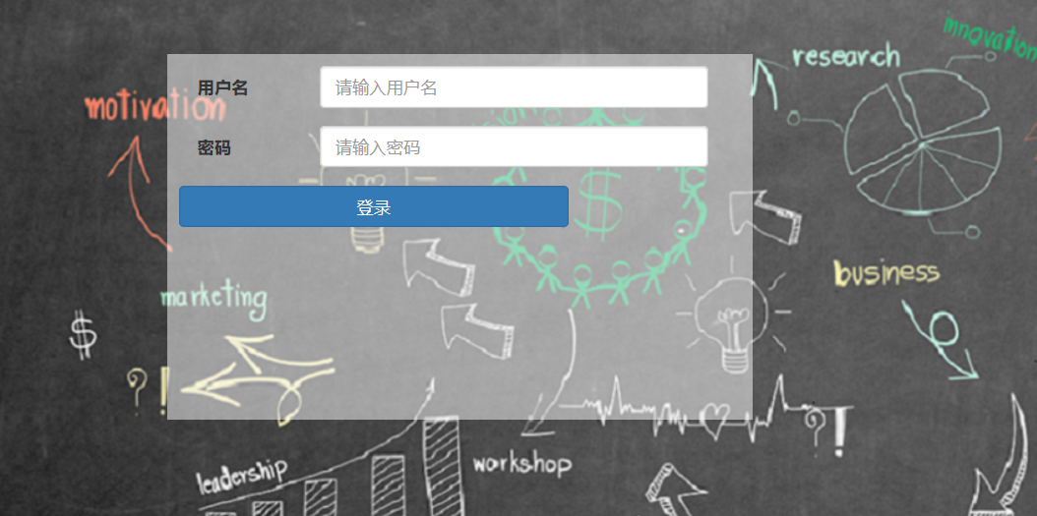

图 4.2.1 系统登录页面

已经由学院注册的用户输入账户、密码后即可进行登录，未注册的用户不允许登录。

1. 系统主页成绩显示：

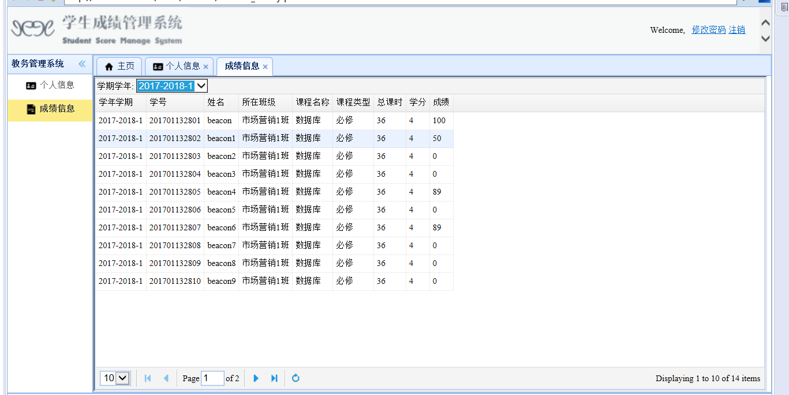 图 4.2.4 系统主页房源显示

成绩信息会集中显示在该页面供学生浏览。 学生可以查看每一学期的成绩，不同课程的信息。

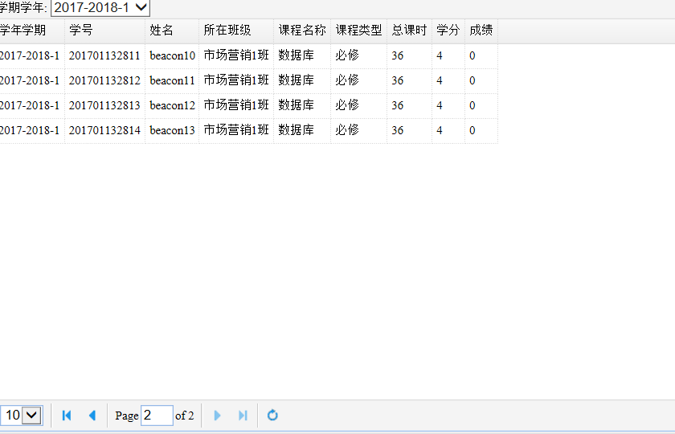

图 4.2.5 系统主页分页功能

1. 个人信息显示：

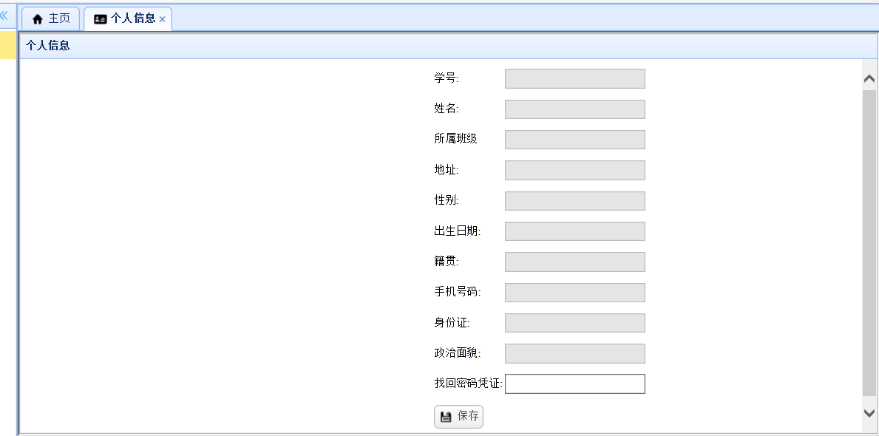

### 图 4.2.12 更改个人信息

### 输入新的信息确认无误后，点击确认即可完成更改个人信息操作。

修改并保存自己的信息。

## 教师功能实现

1. 教师提交成绩

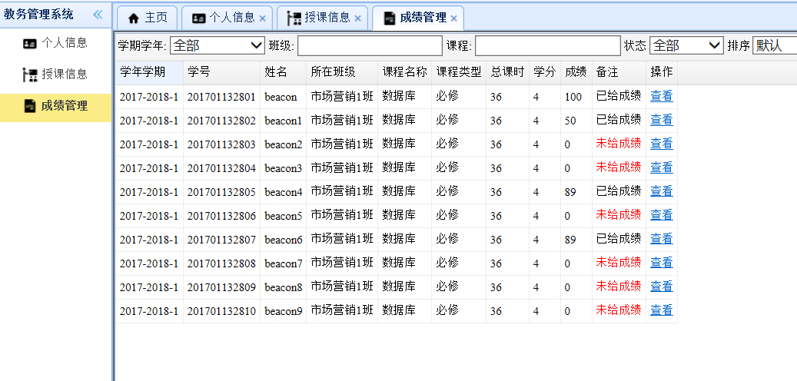

图 4.3.3 老师提交成绩详情

老师提交成绩并显示提交的状态。老师点击查看可以看到成绩的具体信息。

1. 授课信息详情页面：

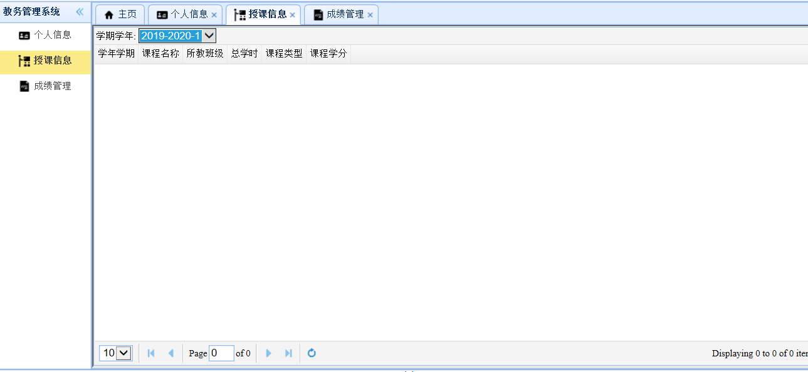

### 图 4.3.5 授课信息详情页面

### 老师可以看到每个学期授课的详情：学期名，课程名，班级，学时，类别，学分等。

## 管理员功能实现

管理员的功能实现被设置在了另外的后台管理系统页面，管理员已实现的功能效果如下：

### 

1. 学生用户表：

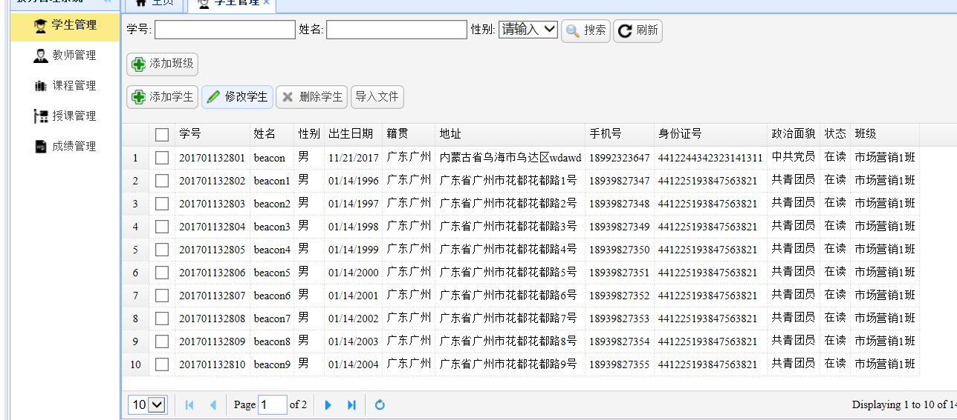图 4.4.1 学生信息表

### 该页面显示了所有学生用户的信息。

1. 老师用户表：

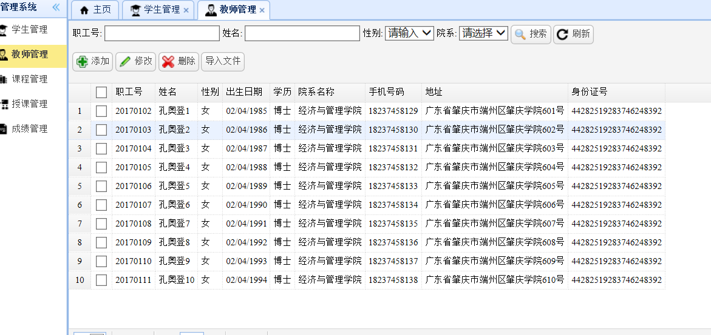 图 4.4.2 老师用户表

### 该页面显示了所有老师用户的信息。

1. 课程信息表：

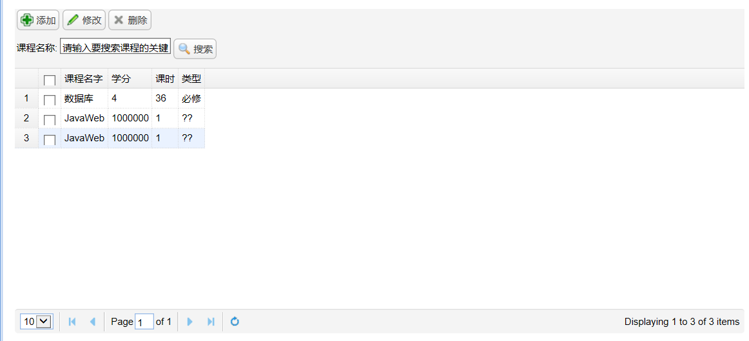图 4.4.3 课程信息一览表

### 该页面显示了所有课程的信息。

1. 授课管理：

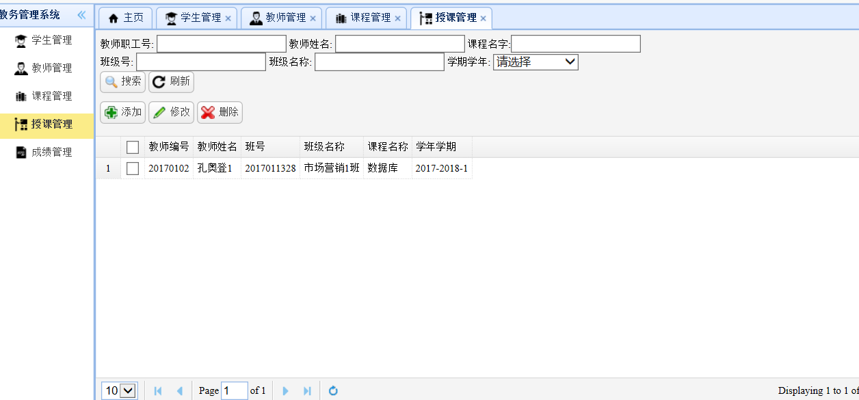 图 4.4.4 房屋上架请求表

该页面显示了所有授课的信息，管理员可以在这个页面查找相应的教师。

1. 成绩管理：

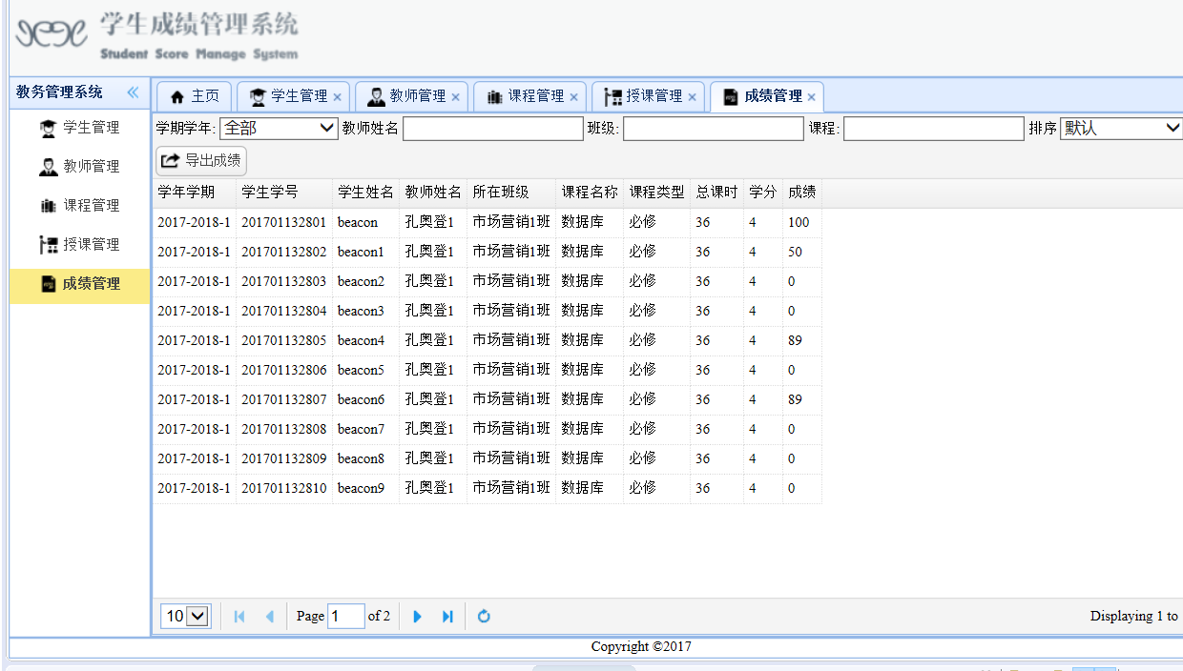

图 4.4.5 成绩管理表

该页面显示了所有学生的成绩的信息，管理员可以查看所有的学生信息，并导出学生信息。

# 总结与展望

这次实验让我对Javaweb有了深刻的理解和认识，对于前后端分离，以及ssm框架的使用，maven仓库的管理都有了进一步地认知。并且能运用到一个大项目中，成功的运行出来。接下来，我将在继续丰富自己的这个学生成绩管理系统，丰富界面元素，更多的事务处理能力，以及分布式管理这个系统，并且用部署到网上。

整个开发过程首先对软件系统进行需求分析，得出系统的主要功能。接着对系统进行总体设计和详细设计。总体设计主要包括系统总体结构设计、系统数据结构设计、系统功能设计和系统安全设计等；详细设计主要包括模块实现的关键代码，系统数据库访问和主要功能模块的具体实现等。最后对系统进行功能测试，并对测试结果进行分析总结，及时改进系统中存在的不足，为以后的系统维护提供了方便，也为今后开发类似系统提供了借鉴和帮助。

# 参考文献

# [1]<http://m.chinabgao.com/k/fangwuzulin/21100.html>

### [2]<https://baike.baidu.com/item/O2O/8564117?fr=aladdin>[3]Casillas J C. O2O Business Patterns and Developing Strategies [J]. International Business Review, 2015, 5(3): 465-479.

### [3] 百 度 百 科 .bootstrap,2020-04-10. https://baike.baidu.com/item/Bootstrap/8301528

### [4] 百 度 百 科 .jquery,2019-10-18. https://baike.baidu.com/item/jQuery/5385065?fr=aladdin

### 

**[5]**简书.2018-08-30.https:/[/www.ji](http://www.jianshu.com/p/fd7b422d5f93)a[nshu.com/p/fd7b422d5f93](http://www.jianshu.com/p/fd7b422d5f93)

### 

1. 简书.2018-08-30.https:/[/www.ji](http://www.jianshu.com/p/fd7b422d5f93)a[nshu.com/p/fd7b422d5f93](http://www.jianshu.com/p/fd7b422d5f93)

### 